|  |  |
| --- | --- |
|  | PREFEITURA MUNICIPAL DE  BROCHIER – RS |
|  |  |
|  | RELATÓRIO DE GESTÃO DA OUVIDORIA  - 2020 - |

**PREFEITURA MUNICIPAL DE BROCHIER**

**Rua Guilherme Hartmann, nº 260 – Centro**

**Brochier/RS**

**95790-000**

**Prefeito Municipal**

**CLAURO JOSIR DE CARVALHO**

**Vice-Prefeito**

**FERNANDO AURÉLIO BRAUN**

**Ouvidor Geral do Município**

**EVANDRO CARLOS PEREIRA**

**1. APRESENTAÇÃO:**

A Ouvidoria Municipal da Prefeitura de Brochier/RS, instituída pela Lei Municipal 1.681, de 16 de dezembro de 2019 que regulamentou o disposto na Lei Federal n° 13.460, de 26 de junho de 2017, que dispõe sobre participação, proteção e defesa dos direitos do usuário de serviços públicos da administração pública, apresenta, em cumprimento ao inciso II , parágrafo único do artigo 15 da Lei 13.460/2017, combinado com o artigo 15 da Lei Municipal nº 1.681, de 2019, o presente Relatório de Gestão que consolida as manifestações registradas no ano de 2020.

Todo cidadão pode contribuir para a gestão das políticas e serviços públicos municipais, por meio da Ouvidoria, optando por um dentre diversos canais, tais como: Telefone: (51) 3697-1212 / 1215; no Sistema de Ouvidoria (e-Ouv), disponível na internet (https://www.brochier.rs.gov.br/ouvidoria), ou presencialmente na sala da Ouvidoria e Controladoria da Administração Municipal.

**2. MANIFESTAÇÕES REGISTRADAS**

No exercício de 2020 foi registrada uma comunicação respondida dentro do prazo, conforme quadro extraído do painel resolveu. Não houveram outras manifestações no sistema de ouvidoria do Município, conforme quadros abaixo.

Neste momento, há que se destacar que não houve manifestações a respeito de reclamações e denúncias, restando somente comunicações.

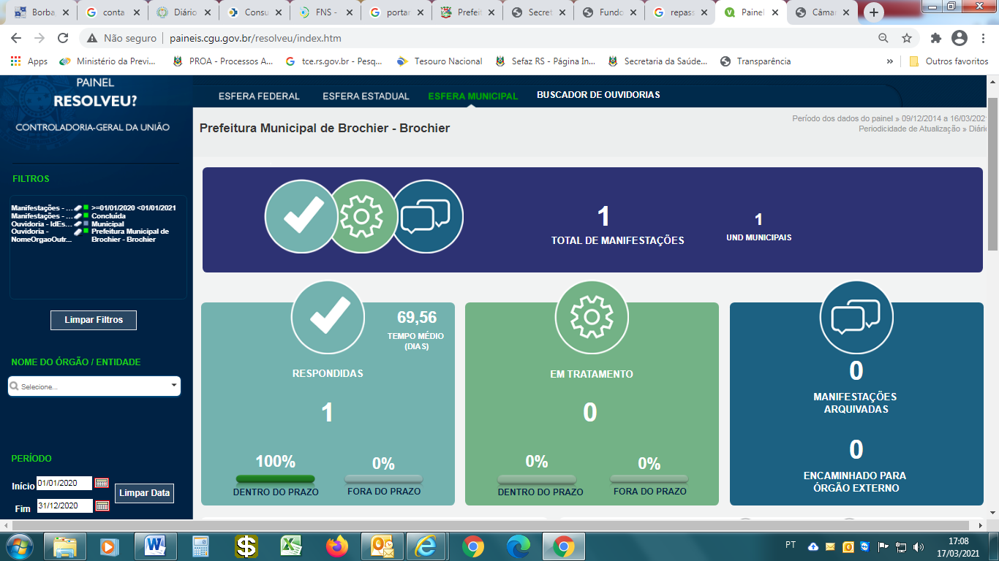

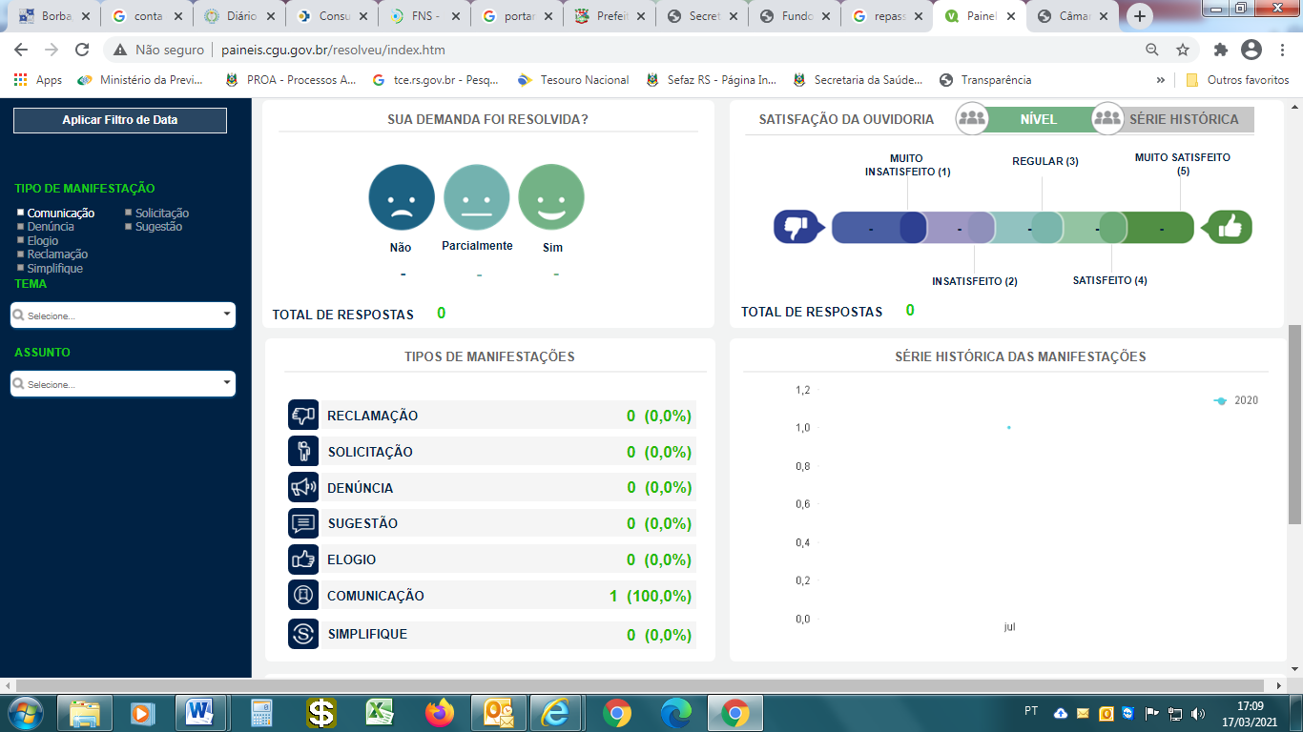

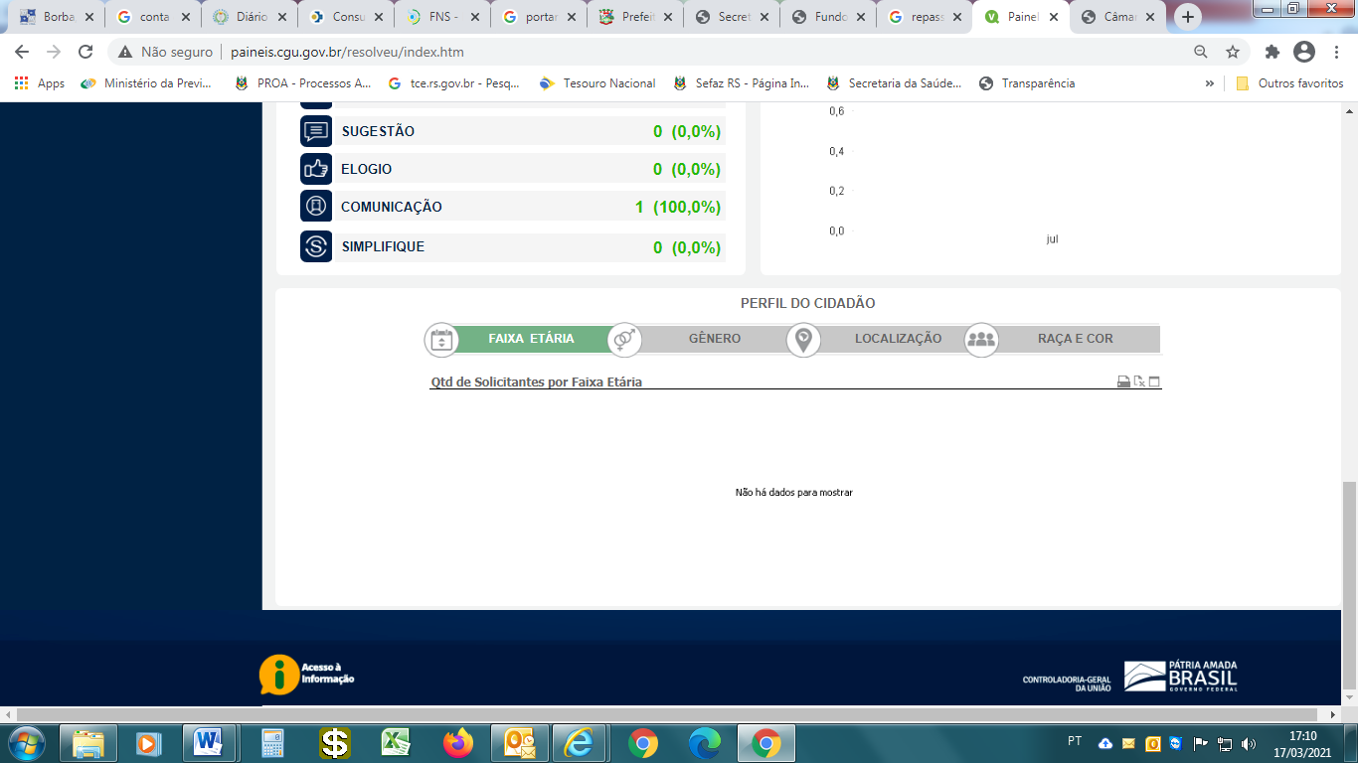

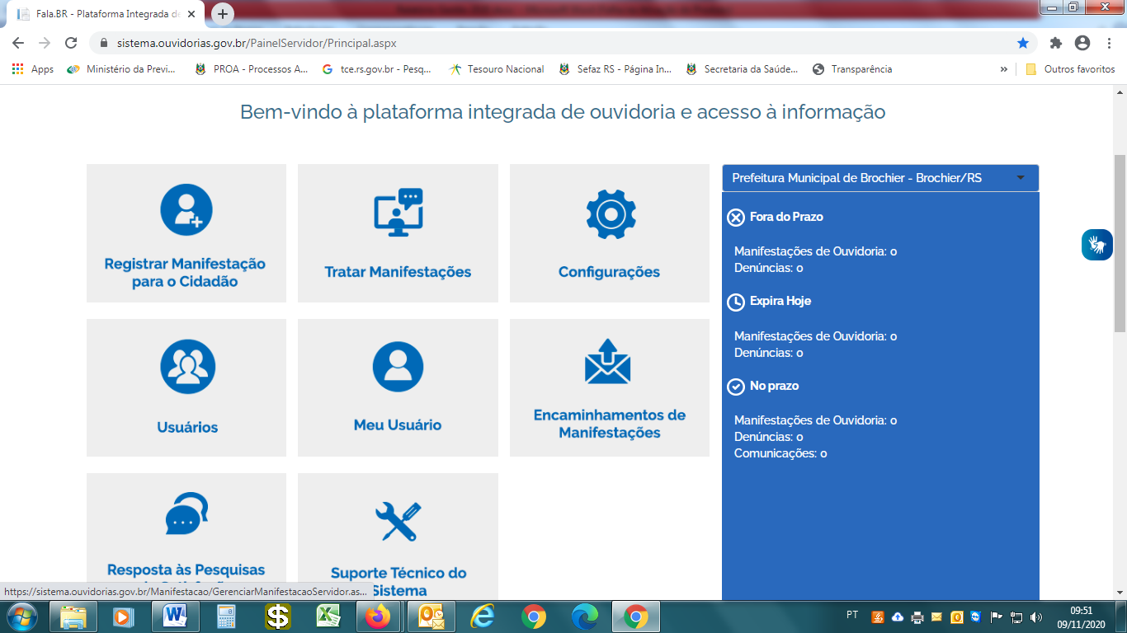

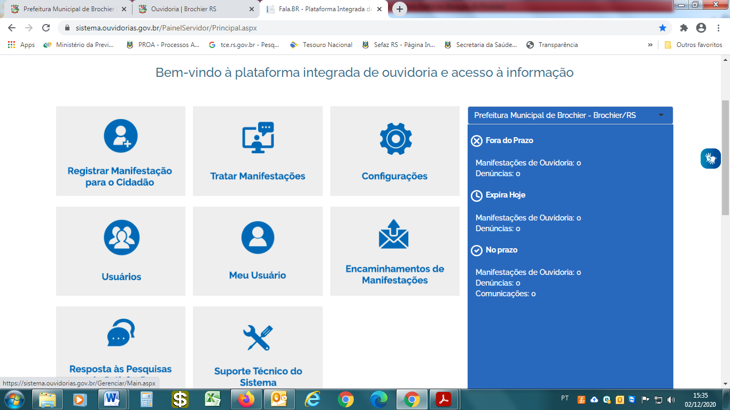

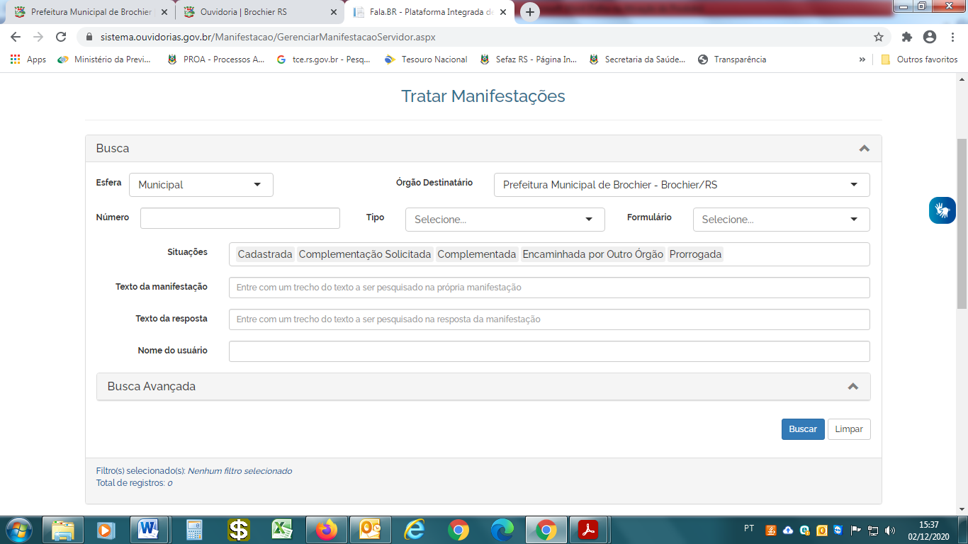

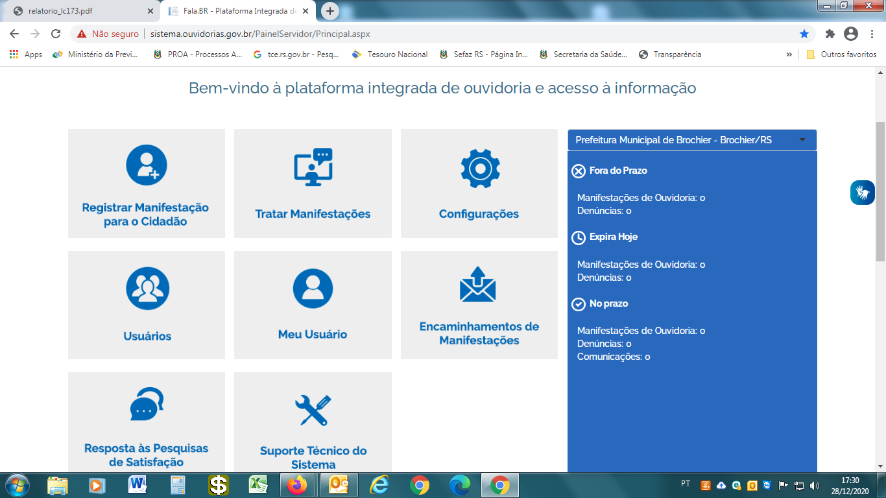

**3. PONTOS RECORRENTES**

Devido a ausência de manifestações registradas, não houve obviamente pontos recorrentes a serem analisados.

**4. PROVIDÊNCIAS ADOTADAS PELA ADMINISTRAÇÃO**

Devido a ausência de manifestações registradas, não houveram providências a serem adotadas pela Administração.

**5. RECOMENDAÇÕES**

Com base na legislação em vigor e manifestações encaminhadas a esta Ouvidoria, considerando ainda a calamidade pública enfrentada pela pandemia da COVID-19, recomenda-se os seguintes:

1. Designar outros usuários, além do ouvidor geral, para que possam em conjunto buscar melhorar as condições do serviço;

**OUVIDORIA MUNICIPAL DO MUNICÍPIO DE BROCHIER.**